



CONTINUT

Specificatii......................................................................................................................................3Proiectare.........................................................................................................................................4Schema Bloc....................................................................................................................4

Unitatea de Control si Unitatea de Executie...................................................................5

Maparea intrărilor și ieșirilor cutiei mari pe cele două componente UC și UE.............6

Determinarea resurselor...............................................................................................11

Reprezentarea UC prin diagrama de stari.....................................................................12

Manual de utilizare si intretinere..................................................................................................13

Justificarea solutiei alese..............................................................................................................14

Bibliografie...................................................................................................................................15

DISTRIBUITOR DE COCA-COLA

# 1 Specificații

# Să se proiecteze un automat distribuitor de Coca Cola. Prețul este de 1 leu. Se acceptă monede de 5, 10 și 50 bani. Sistemul este prevăzut cu 5 fotocelule:

F0 – pentru moneda de 5 bani;

F1 – pentru moneda de 10 bani;

F2 – pentru moneda de 50 bani;

F3 – pentru respingere monedă (alta decât cele acceptate) sau corpuri străine;

F4 – pentru semnal de acceptare a monedei.

Dozatorul trebuie să funcționeze după cum urmează:

* Starea inițială este una de așteptare, toate LED-urile sunt stinse.
* Când se apasă butonul de START al distribuitorului de Coca-Cola, în cazul in care aparatul este gol, se va aprinde un LED (FS) , caz în care nu se accepta niciun tip de monezi. Dacă aparatul are Coca-Cola, acesta poate primi câte o moneda.
* Se introduce una din monedele specificate (5, 10 sau 50 de bani) și se verifică dacă aceasta este validă (switch-ul F3 este inactiv). În caz afirmativ, se va aprinde LED-ul (AM) de confirmare, iar în caz negativ, corpul introdus va fi respins, iar LED-ul (AM) nu se va mai aprinde. Prețul este de 1 leu.
* După fiecare introducere corectă a unei monezi, se calculează suma totală.
* Dacă se apasă butonul RESET, banii sunt returnați, iar aparatul revine la starea inițiala.
* Când se apasă butonul CONFIRM, suma toata se compara cu prețul de 1 leu. Dacă suma este egală cu prețul, se aprinde LED-ul de confirmare (AT) și se eliberează Coca-Cola.
* Dacă suma este mai mica decât prețul se aprinde LED-ul (RM), iar banii sunt returnați
* Dacă suma este mai mare decât prețul, se eliberează doze atata timp cât utilizatorul apasă butonul ”CONFIRM” , ținând cont de numarul de doze disponibile si de suma introdusă în aparat
* După procesul de închidere, distribuitorul de Coca-Cola va avea toate LED-urile stinse.

# 2 Proiectare

# 2.1 Schema Bloc



*Figura 1 Cutia neagra a sistemului cu intrările și ieșirile stabilite*

| **NUME** | **MARIME** | **INTRARE/**  **IESIRE** | **DESCRIERE** |
| --- | --- | --- | --- |
| F0 | 1 | intrare | Intrare pentru 5 bani |
| F1 | 1 | intrare | Intrare pentru 10 bani |
| F2 | 1 | intrare | Intrare pentru 50 bani |
| START | 1 | intrare | Start |
| RESET | 1 | intrare | Reset |
| CONFIRM | 1 | intrare | Buton de confirmare |
| CLOCK | 1 | intrare | Semnalul de tact |
| F3 | 1 | intrare | Monedă invalida/ corp străin |
| CANCEL | 1 | intrare | renunțare |
| AM | 1 | ieșire | Acceptare moneda |
| FS | 1 | ieșire | Dozator gol |
| AT | 1 | ieșire | Suma corecta |
| RM | 1 | ieșire | Rest |
| MR | 1 | ieșire | Monedă respinsă |
| REST | 12 | ieșire | Restul returnat |

## 2.2 Unitatea de Control și Unitatea de Execuție

Cutia neagră a sistemului trebuie descompusă mai departe pentru a putea găsi componente implementabile. Vom face o descompunere **top-down** a problemei pana când ajungem la circuite cunoscute, iar apoi vom implementa **bottom-up**.

Prima descompunere a oricărui sistem este una în care vom diferenția între logica de control din sistem și resursele sistemului. Logica de control este reprezentată de Unitatea de Control iar resursele sunt reprezentate de Unitatea de Execuție.

**Unitatea de Control**

Unitatea de Control este responsabilă de gestionarea funcționării distribuitorului de Coca-Cola. Acesta primește semnale de intrare de la butoane și clock și trimite semnale de ieșire către Unitatea de Execuție. Unitatea de Control este proiectată folosind VHDL.

Unitatea de Control constă dintr-un algoritm care controlează funcționarea dozatorului Coca-Cola. Când Unitatea de Execuție a terminat distribuirea, unitatea de comandă trece la starea finală și resetează sistemul.

**Unitatea de Execuție**

Unitatea de Execuție este responsabilă de distribuirea Coca-Cola și afișarea sumei introduse și a restului care trebuie returnat. Acesta primește semnale de la Unitatea de Control și interacționează cu motorul, afișorul pe 7 segmente și LED-urile. Unitatea de Execuție este, de asemenea, proiectată folosind VHDL. Unitatea de Execuție conține mai multe subunități care lucrează împreună pentru a controla diferitele operațiuni ale distribuitorului. Aceste sub-unități includ:

* Sumator pe 1 bit
* Scăzător pe 1 bit
* Afișor pe 7 segmente
* Registre de memorare
* Comparator
* Multiplexor

2.2.1 Maparea intrărilor și ieșirilor cutiei mari pe cele două componente UC și UE



*Figura 2 Maparea intrărilor și ieșirilor cutiei negre pe intrările și ieșirile componentelor din prima descompunere*

Putem împărți atât intrările cât și ieșirile în 2 categorii: *de date si de control*.

* **intrări de date**: clock, reset
* **intrări de control:** buton de confirmare, buton de anulare, buton de start, buton moneda invalidă/ corp străin
* **ieșiri de date:** restul datorat, suma introdusa
* **ieșiri de control:** LED-uri de avertizare (FS – distribuitor gol), confirmare (AM – acceptare moneda, AT – suma corecta) sau atenționare (RM – rest)

### 2.2.2 Determinarea resurselor (UE)

**RESURSE:**

1. Sumator pe 1 bit

Acesta este un sumator pe 1 bit. Acest circuit va avea doua ieșiri, S, reprezentând suma biților A si B, si COUT bitul care devine 1 în caz de overflow. Acest circuit este esențial deoarece suntem nevoiți să calculam suma monedelor introduse de utilizator pentru distribuirea de Coca-Cola.

Vom cascada 12 sumatoare de acest tip, obținând astfel un sumator pe 12 biți ce va calcula pana la maxim 4095.

A este transmis de UC spre UE, iar suma S se va transmite înapoi de la UE la UC.

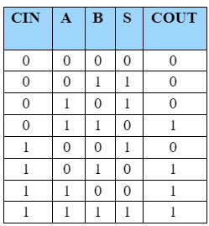

2. Scăzător pe 1 bit

Acesta este un scăzător pe 1 bit. Acest circuit va avea doua ieșiri, D, reprezentând diferența biților A si B, si BOUT bitul care devine 1 în cazul în care trebuie să împrumutăm (borrow). Acest circuit este esențial deoarece suntem nevoiți să calculăm eventualul rest în monede care trebuie restituit utilizatorului. Pentru aceasta vom cascada 12 scăzătoare de acest tip, obținând astfel un scăzător pe 12 biți.

Diferența D se va transmite de la UE la UC.

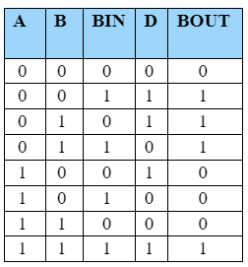

3. Decodificator BCD to Decimal

Aceasta resursa primeste suma curenta sub forma de numar binar si returneaza numarul intreg sectionat in unitati, zeci, sute si mii. Este necesara pentru a afisa pe cate afisor separat suma introdusa de utlizator.



4. Comparator

Acesta este un comparator cu 100. Are o intrare, SUMA, ce primește suma de bani introdusă de utilizator. Se face compararea acesteia cu 100, echivalentul a 1 leu (prețul unei singure doze). În cazul în care este mai mic decât 100, se va activa semnalul “mic”, în cazul în care este mai mare se va activa semnalul “mare”, iar altfel semnalul “egal”.



5. Multiplexor 2:1

Acesta este un multiplexor 2 : 1. Este folosit pentru a alege unul dintre două semnale.



6. Registru

Acesta este un registru de memorare pe 12 biti. Are rolul de a retine la fiecare pas suma curenta, pentru a putea fi adunata cu noua moneda introdusa si a se obtine noua

suma de bani din aparat.



7. Numărător

Acesta este un numărător zecimal. Acesta primește ca și input numărul de doze și de fiecare dată când semnalul EN_DOZE este activ, numărul de doze se va decrementa cu câte o unitate.



8. Identificare moneda

Aceasta resursa primeste semnale si in functie de care este activ trasmite mai departe un numar. Daca CF0 = 1 => NUMAR = 5, daca CF1 = 1 => NUMAR = 10, daca CF2 = 1 => NUMAR = 50.



9. Afisor pe 7 segmente

Acesta este un decodificator ce primeste un numar binar si activeaza 6 semnale (anozi) in functie de acesta pentru a fi pus pe afisorul din Logisim.



### 2.2.3 Schema bloc a primei descompuneri



*Figura 3 Schema Bloc cu legăturile dintre UC și UE mapate*

### 2.2.4 Reprezentarea UC prin diagrama de stări (organigrama)

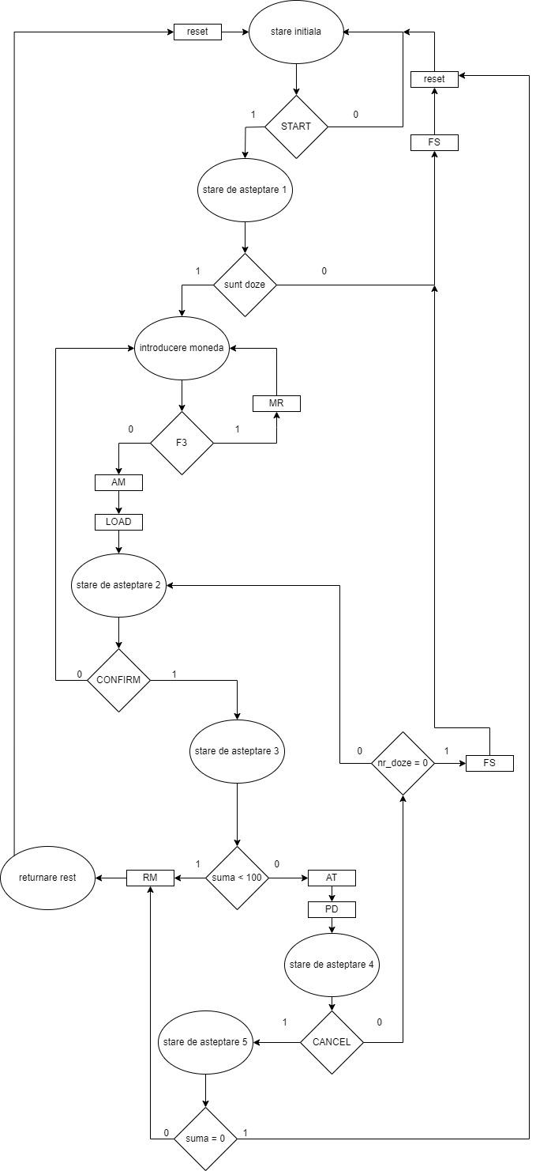

3. Manual de utilizare si intretinere

3. Manual de utilizare si intretinere

Pasul 1 :

Se apasa butonul de “START”. Daca aparatul este gol, se va aprinde LED-ul FS.

Pasul 2 :

Se introduc monede prin apasarea butoanelor corespunzatoare (F0 – 5 bani, F1 – 10 bani, F2 – 50 bani). Dupa fiecare moneda introdusa corect se va aprinde LED-ul AM (acceptare moneda). Daca se vrea introducerea unei monede invalide sau a unui corp strain, se acticveaza switch-ul F3, caz in care moneda introdusa nu va mai fi luata in considerare si se va aprinde LED-ul MR (moneda respinsa). Pentru a re-valida urmatoarele monede se dezactiveaza switch-ul F3.

Suma introdusa va aparea pe un afisor pe 7 segmente, si se va actualiza pe parcursul introducerii monenelor. La apasarea butonului de “RESTART”, dozatorul revine in starea initiala.

Pasul 3:

Cand s-a ajuns la suma introdusa dorita, se apasa butonul de “CONFIRM”. Daca suma este una valida (mai mare sau egala cu pretul unei doze, 1 leu) atunci se va aprinde LED-ul AT si LED-ul PD semnalizand primirea unei doze.

Pasul 4:

Pentru a primi inca o doza, se va apasa butonul de “CONFIRM”. Daca distribuitorul este gol, se va aprinde LED-ul FS iar banii vor fi returnati. Daca suma ramasa nu este una corecta, se va aprinde LED-ul RM si se va elibera restul, apartul trecand in starea initiala. Altfel, se va aprinde LED-ul AT si apoi PD, semnificand primirea unei noi doze. Acest ciclu se repeta pana cand se apara butonul ce “CANCEL”.

Pasul 5:

La apasarea butonului de “CANCEL”, se verifica suma ramasa in aparat. Daca aceasta este 0, aparatul revine la starea initiala, altfel se va aprinde LED-ul RM si se va elibera restul corespunzator, trecand apoi in starea initiala.

LED-uri:

FS – nu se accepta monede, aparatul este gol

MR – moneda respinsa

AM – acceptare moneda

AT – suma valida

PD – primire doza

RM – rest monede

4.Justificarea solutiei alese

Solutia aleasa este una optima din mai multe puncte de vedere:

- am folosit un numar minimal de resurse si componente

- am folosit o implementare bottom-up

- am folosit resurse si componente simple

- am folosit registrii de memorare in loc de memorii (mai eficient, cod mai lizibil si usor)

- am folosit un singur registru care memoreaza doua input-uri, in functie de selectia unui multiplexor

5. Posibilitati de dezvoltare ulterioare

O posibila imbunatatire a distribuitorului ar putea fi introducerea unei game mai mari de produse. Ar putea avea un key-pad pentru a se introduce codul specific pentru fiecare produs existent. In functie de acest cod, se va verifica stocul si suma introdusa in raport cu pretul, mai apoi urmand sa se elibereze produsul.

6.Bibliografie

1. <https://users.utcluj.ro/~vcristian/PL.html>
2. <https://teams.microsoft.com/_?culture=en-us&country=US&lm=deeplink&lmsrc=homePageWeb&cmpid=WebSignIn#/school/FileBrowserTabApp/General?threadId=19:lTsFiquL0RsKizom-3yL0VDBBsf185I28XzZ8d4qoq81@thread.tacv2&ctx=channel>
3. <https://support.xilinx.com/s/article/45213?language=en_US>
4. <https://redirect.cs.umbc.edu/portal/help/VHDL/stdpkg.html>